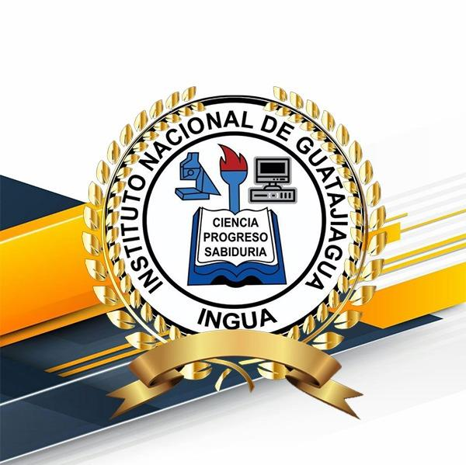El Instituto Nacional de Guatajiagua

te desea un Feliz día